製品情報比較表（案）
 | 後 発 品 | 先 発 品
会 社 名 | 第一三共エスファ株式会社
製 品 名 | ダパグリフロジン錠10mg「EP」 | フォシーガ錠10mg
薬 価  （2026年4月1日時点） | 薬価基準未収載 | 140.60円
規 格 | 1錠中ダパグリフロジン10mg | 1錠中ダパグリフロジン10mg  （ダパグリフロジンプロピレングリコール水和物として12.3mg）
添加剤 | 黄色三二酸化鉄、カルナウバロウ、クロスポビドン、軽質無水ケイ酸、結晶セルロース、酸化チタン、ステアリン酸マグネシウム、タルク、乳糖水和物、ポリビニルアルコール（部分けん化物）、マクロゴール4000 | 結晶セルロース、無水乳糖、クロスポビドン、二酸化ケイ素、ステアリン酸マグネシウム、ポリビニルアルコール（部分けん化物）、酸化チタン、マクロゴール4000、タルク、黄色三二酸化鉄
薬効分類名 | 選択的SGLT2阻害剤  2型糖尿病治療剤 | 選択的SGLT2阻害剤
効能又は効果 | 2型糖尿病 | ○2型糖尿病  ○1型糖尿病  ○慢性心不全  ただし、慢性心不全の標準的な治療を受けている患者に限る。  ○慢性腎臓病  ただし、末期腎不全又は透析施行中の患者を除く。  ※下線は先発品のみが有する効能又は効果
用法及び用量 | 通常、成人にはダパグリフロジンとして5mgを1日1回経口投与する。なお、効果不十分な場合には、経過を十分に観察しながら10mg1日1回に増量することができる。 | 〈2型糖尿病〉  通常、成人にはダパグリフロジンとして5mgを1日1回経口投与する。なお、効果不十分な場合には、経過を十分に観察しながら10mg1日1回に増量することができる。  〈1型糖尿病〉  インスリン製剤との併用において、通常、成人にはダパグリフロジンとして5mgを1日1回経口投与する。なお、効果不十分な場合には、経過を十分に観察しながら10mg1日1回に増量することができる。  〈慢性心不全、慢性腎臓病〉  通常、成人にはダパグリフロジンとして10mgを1日1回経口投与する。  ※下線は先発品のみが有する用法及び用量
製品の性状 | 淡黄色～黄色のフィルムコーティング錠  識別コード：ダパグリフロジン10 EP | 淡黄色～黄色の菱形のフィルムコーティング錠  長径：10.9mm  短径：7.9mm  厚さ：4.0mm  重量：260mg
  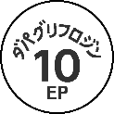 |  | 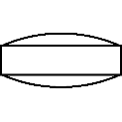 | 直径：7.6mm  厚さ：3.4mm  質量：156mg
先発品との  同等性 | 溶出試験（試験条件：pH6.8/50rpm）  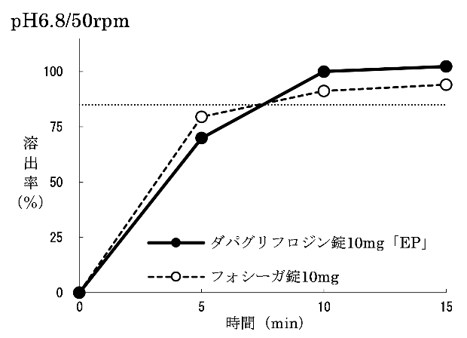 | 生物学的同等性試験（健康成人男子、絶食時）  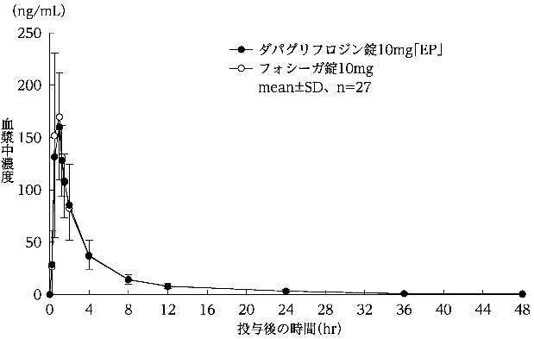
先発品との  同等性 | 「後発医薬品の生物学的同等性試験ガイドライン」に基づき判定した結果、ダパグリフロジン錠10mg「EP」とフォシーガ錠10mgの溶出挙動は類似していると判定された。 | 「後発医薬品の生物学的同等性試験ガイドライン」に基づき判定した結果、ダパグリフロジン錠10mg「EP」とフォシーガ錠10mgの生物学的同等性が確認された。
備考
担当者、連絡先
2026年4月

